Anotace | Učební materiál byl vytvořen pro práci s knihou, kterou čtou žáci společně ve třídě. Potom ve skupinkách nebo sami plní úkoly na pracovním listu. Úkoly jsou zaměřeny na porozumění a orientaci  v textu
Autor | Jana Šimková, ZŠ a MŠ Mladoňovice
Očekávaný výstup | - plynule čte s porozuměním texty přiměřeného rozsahu a náročnosti  - pracuje tvořivě s literárním textem podle pokynů učitele a podle svých schopností
Druh učebního materiálu | Pracovní list ke knize
Cílová skupina | Žáci 2. ročníku
Datum | 1. 1. 2012
Metodický postup | Knihu čtou žáci společně nahlas. Potom plní úkoly. Metodické pokyny jsou na pracovním listu.

Použitá literatura:
V. Čtvrtek: Jak ševci zvedli vojnu pro červenou sukni; Fragment Praha, 2008

Jak ševci zvedli vojnu pro červenou sukni

- Doplňte: Napsal:_______________________________

Ilustroval:______________________________

Vydalo nakladatelství:____________________

Kniha má _______ kapitol.

- Vylušti, kdo v knize vystupuje:
BUKA _____________________________ NÁSAZIT ___________________
MAJZOKOLAN______________________ KOLÍČES ___________________
VVODA LASMĚNÁ __________________ KEČEPEČ ___________________
ÍVLA DUKLANA______________________ BELUKE ___________________

- Přiřaď vhodná synonyma k následujícím slovům:

kramflek ______________ lejstra ____________ škrpál ____________________
V olších na hrázi se rozhoupaly nízké haluze ________________.

- Co to znamená:
Když knížepán a kněžna odjeli do Vídně, povyrostl Kolomajznovi krk v límci.
- Kolomajzna povyrostl o 10 cm na výšku.
- Kolomajzna si připadal mnohem důležitější.
Že bude muset jít vdova Slaměná o žebrácké holi, jestliže si Stázina nevezme Kolomajznu.
- Kolomajzna vdovu Slaměnou o všechno obere a ona bude muset jít žebrat.
- Vdova si za trest koupí hůlku a bude s ní chodit pást krávu.

- Hádej, kdo jsem:
Byl to úhledně rostlý mladík. A jako ze vsi, ale jako by už čas pobyl ve městě. Vesnické šaty se na něm shledávají s městskými. Usmívá se, na Stázinu jde od něho jako od sluníčka. Pracoval ve městě jako ševcovský tovaryš.
_ _ _ _
Je celý jako zvadlá švestka. Nedorostlý, scvrklý a neduživý. Na výšku ho není moc, zato ale do široka je důležitý. Od střevíců s drahými přezkami až po kudrnkovou paruku. Pro písaře má vždycky jen ostré slovo, na fořty a hajné houká jako ozvěna, na poklasné zas pichlavě jako na strništi.
_ _ _ _ _ _ _ _ _ _

- Co dělá švec?
__________________________________________________________________________

- Najdi na internetu, co je to verpánek a co jsou floky.
___________________________________________________________________________

- Dopiš jména vodníkům:

- Vodník Čepeček nesedí vedle víly Amálky.
- Vodník Kebule krade hrnčířům hrnce a vaří v nich mlhu pro škodu rybářům a pocestným.
- Vodník Česílko nosí na hlavě klobouk.
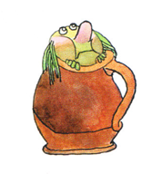
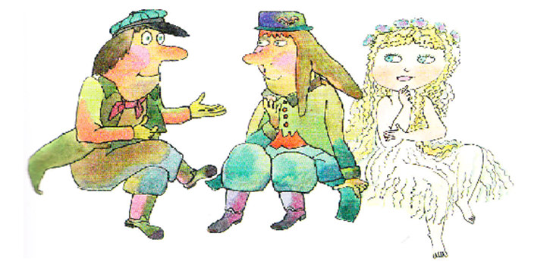
_ _ _ _ _ _ _ _ _ _ _ _ _ _ _ _ _ _ _ _
- Hledej slova „vetřelce“:
Kolomajzna zlostně klepl špičkou Jsi střevíce, písař si dal lejstro líp na oči a hlasem jako brčko spustil:
„Protože chalupa vdovy Slaměné stojí rohem šikulka do silnice a knížepanský kočár si vždycky o ni div neorazí kolo, přijde ta chalupa ke zboření.“
„A to snad ne,“ ohradila se vdova když Slaměná.
Jenže písař dál jako po jsi provázku:
„A protože díl vdovina pole je na svahu a kameny se z něho válejí na našel panské, udělá se tam kolem plot, aby nic neprošlo.“
Slaměná už je na kroku ke Kolomajznovi.
„A jak se k svému všechna poli dostanu, až pojedu s kravkou orat?“
„Té starosti tě zbaví poslední punkt,“ řekl písař zatoulaná a čte dále lejstra: „Kráva se vdově Slaměné zabavuje pro knížecí chlév slova, protože neřádsky spásala panskou trávu.“

______________________________________________________________________________

- Vyber správný nadpis k tomuto textu:
- Stázina se vdává
- Trest pro vdovu Slaměnou
- Jak víla Andulka tančila
- O tom jak Kuba odešel na vojnu

- Co chtěl provést Kolomajzna vdově Slaměné, kdyby si ho Stázina nevzala:
- Chtěl ji zavřít do vězení.
- Chtěl ji odvézt do Prešpurku.
- Chtěl jí zbourat chalupu, oplotit pole, aby se k němu nedostala, a zabavit krávu.
- Chtěl jí dát pytel zlaťáků, aby si ji příznivě naklonil.

- Doplň větu:
Kráva se vdově Slaměné zabavuje pro knížecí chlév, protože ___________________

____________________________________________________________________ .

- Zakroužkuj správný text k obrázku
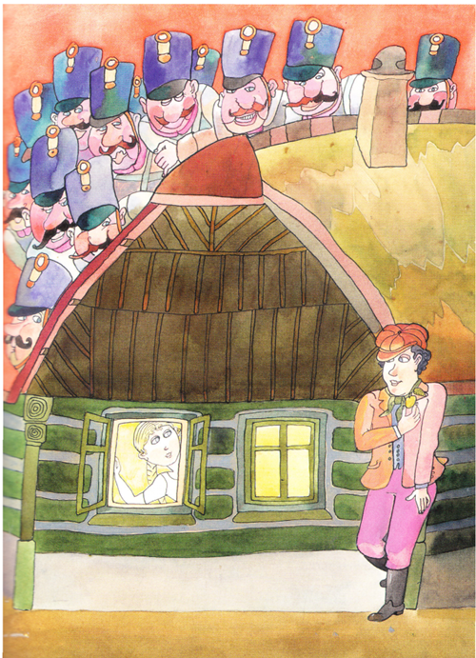
a) Kuba vyskočil z verpánku. Přetrhl tkanice u zelené zástěry a hodil ji do kouta. Veliká zlost jako by mu zamkla ústa. Přeskočil verpánek a ven z ševcovny.
„Kam běžíš?“ zavolal za ním Kacmar.

b) Červánek dávno zhasl. Hvězdy jdou nebem. Všude tma tmoucí. Není daleko do půlnoci a Stázina pořád ještě sedí u okna. Tu jí sletí do klína nezralé jablíčko.
„To ty, Kubo?“
„To já.“ A u okna stojí Kuba.

c) Stázina dál sedí v zámecké komoře, vodníci přesychají ve vězení a Kuba hlídá ve Vídni císařpánovo stavení. Zato Kolomajzna si na zámku přihýbá červeného vína ze zelené lahve.

- Dopiš čísla před text podle toho, jak se všechno událo:

__ Zlý Kolomajzna pohrozil vdově Slaměné, že půjde o žebrácké holi.
__ Vodníci skončili ve vězení a Stázina v komoře.
__ Kolomajzna se rozhodl, že se ožení se Stázinou, ale ta měla ráda Kubu.
__ Tajný plán s běloušema vyzradil vodník Kebule Kolomajznovi a ten si nachystal na bělouše lýkové opratě.
__ V Jičíně zatím všem poroučel správce Kolomajzna.
__ Stázina se chtěla utopit, ale vodníci Čepeček a Česílko jí dali radu.
__ Kubu odvedli drábi do Vídně a Stázina se smutně chystala ke svatbě s Kolomajznou.
__ Jičínský knížepán a kněžna zůstali ve Vídni.

- Namaluj obrázek ke knize.
Jak ševci zvedli vojnu pro červenou sukni

1. Doplňte: Napsal: Václav Čtvrtek
Ilustroval: Miloslav Jágr
Vydalo nakladatelství: Fragment
Kniha má 20 kapitol.

2. Vylušti, kdo v knize vystupuje:
BUKA Kuba NÁSAZIT Stázina
MAJZOKOLAN Kolomajzna KOLÍČES Česílko
VVODA LASMĚNÁ vdova Slaměná KEČEPEČ Čepeček
ÍVLA DUKLANA víla Andulka BELUKE Kebule

3. Přiřaď vhodná synonyma k následujícím slovům:

kramflek podpatek lejstra úřední papíry škrpál bota
V olších na hrázi se rozhoupaly nízké haluze větve.

4. Co to znamená:
Když knížepán a kněžna odjeli do Vídně, povyrostl Kolomajznovi krk v límci.
a) Kolomajzna povyrostl o 10 cm na výšku.
b) Kolomajzna si připadal mnohem důležitější.

Že bude muset jít vdova Slaměná o žebrácké holi, jestliže si Stázina nevezme Kolomajznu.
a) Kolomajzna vdovu Slaměnou o všechno obere a ona bude muset jít žebrat.
b)Vdova si za trest koupí hůlku a bude s ní chodit pást krávu.

5. Hádej, kdo jsem:
Byl to úhledně rostlý mladík. A jako ze vsi, ale jako by už čas pobyl ve městě. Vesnické šaty se na něm shledávají s městskými. Usmívá se, na Stázinu jde od něho jako od sluníčka. Pracovali ve městě jako ševcovský tovaryš.
KUBA
Je celý jako zvadlá švestka. Nedorostlý, scvrklý a neduživý. Na výšku ho není moc, zato ale do široka je důležitý. Od střevíců s drahými přezkami až po kudrnkovou paruku. Pro písaře má vždycky jen ostré slovo, na fořty a hajné houká jako ozvěna, na poklasné zas pichlavě jako na strništi.
KOLOMAJZNA

6. Co dělá švec?
Vyrábí nebo opravuje boty.
7. Najdi na internetu, co je to verpánek a co jsou floky.
Verpánek je ševcovský stolek, ve kterém má švec nářadí. Floky jsou hřebíčky, kterými přibíjí podrážku.

8. Dopiš jména vodníkům:
a) Vodník Čepeček nesedí vedle víly Amálky.
b)Vodník Kebule krade hrnčířům hrnce a vaří v nich mlhu pro škodu rybářům a pocestným.
c) Vodník Česílko nosí na hlavě klobouk.
KEBULE ČEPEČEK ČESÍLKO

9. Hledej slova „vetřelce“:
Kolomajzna zlostně klepl špičkou Jsi střevíce, písař si dal lejstro líp na oči a hlasem jako brčko spustil:
„Protože chalupa vdovy Slaměné stojí rohem šikulka do silnice a knížepanský kočár si vždycky o ni div neorazí kolo, přijde ta chalupa ke zboření.“
„A to snad ne,“ ohradila se vdova když Slaměná.
Jenže písař dál jako po jsi provázku:
„A protože díl vdovina pole je na svahu a kameny se z něho válejí na našel panské, udělá se tam kolem plot, aby nic neprošlo.“
Slaměná už je na kroku ke Kolomajznovi.
„A jak se k svému všechna poli dostanu, až pojedu s kravkou orat?“
„Té starosti tě zbaví poslední punkt,“ řekl písař zatoulaná a čte dále lejstra: „Kráva se vdově Slaměné zabavuje pro knížecí chlév slova, protože neřádsky spásala panskou trávu.“
10. Vyber správný nadpis k tomuto textu:
a) Stázina se vdává
b)Trest pro vdovu Slaměnou
c)Jak víla Andulka tančila
d)O tom jak Kuba odešel na vojnu

11. Co chtěl provést Kolomajzna vdově Slaměné, kdyby si ho Stázina nevzala:
a) Chtěl ji zavřít do vězení.
b) Chtěl ji odvézt do Prešpurku.
c) Chtěl jí zbourat chalupu, oplotit pole, aby se k němu nedostala, a zabavit krávu.
d) Chtěl jí dát pytel zlaťáků, aby si ji příznivě naklonil.

12. Doplň větu:
Kráva se vdově Slaměné zabavuje pro knížecí chlév, protože neřádsky spásala panskou trávu.

13. Zakroužkuj správný text k obrázku
a) Kuba vyskočil z verpánku. Přetrhl tkanice u zelené zástěry a hodil ji do kouta. Veliká zlost jako by mu zamkla ústa. Přeskočil verpánek a ven z ševcovny.
„Kam běžíš?“ zavolal za ním Kacmar.

b) Červánek dávno zhasl. Hvězdy jdou nebem. Všude tma tmoucí. Není daleko do půlnoci a Stázina pořád ještě sedí u okna. Tu jí sletí do klína nezralé jablíčko.
„To ty, Kubo?“
„To já.“ A u okna stojí Kuba.

c) Stázina dál sedí v zámecké komoře, vodníci přesychají ve vězení a Kuba hlídá ve Vídni císařpánovo stavení. Zato Kolomajzna si na zámku přihýbá červeného vína ze zelené lahve.

14. Dopiš čísla před text podle toho, jak se všechno událo:

4. Zlý Kolomajzna pohrozil vdově Slaměné, že půjde o žebrácké holi.
8. Vodníci skončili ve vězení a Stázina v komoře.
3. Kolomajzna se rozhodl, že se ožení se Stázinou, ale ta měla ráda Kubu.
7. Tajný plán s běloušema vyzradil vodník Kebule Kolomajznovi a ten si nachystal na bělouše lýkové opratě.
2. V Jičíně zatím všem poroučel správce Kolomajzna.
6. Stázina se chtěla utopit, ale vodníci Čepeček a Česílko jí dali radu.
5. Kubu odvedli drábi do Vídně a Stázina se smutně chystala ke svatbě s Kolomajznou.
1. Jičínský knížepán a kněžna zůstali ve Vídni.

15. Namaluj obrázek ke knize.

